МІНІСТЕРСТВО ОСВІТИ І НАУКИ УКРАЇНИ

НАЦІОНАЛЬНИЙ УНІВЕРСИТЕТ “ЛЬВІВСЬКА ПОЛІТЕХНІКА”

ІНСТИТУТ КОМП’ЮТЕРНИХ НАУК ТА ІНФОРМАЦІЙНИХ ТЕХНОЛОГІЙ

Кафедра систем штучного інтелекту

Лабораторна робота №10

із дисципліни

Організація баз даних та знань

Виконав:

Ст. групи КН-207

Древницький Ю. А.

Прийняв:

Мельникова Н.І.

Львів – 2019 р.

Тема:

Написання збережених процедур на мові SQL

Мета:

Навчитися розробляти та виконувати збережені процедури та функції у MySQL.

Хід роботи:

1. Процедура що повертає ім’я працівника та його електронну адресу, якщо його вік знаходиться між low_age та high_age – вхідними параметрами.

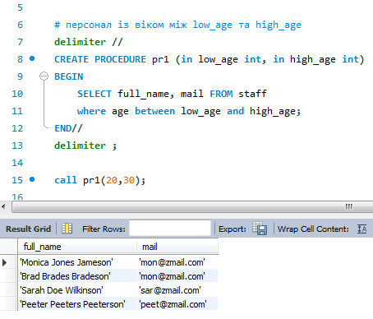

1. Функція, що повертає нормалізовану вагу тварини, відносно найбільшої серед усіх тварин ваги.

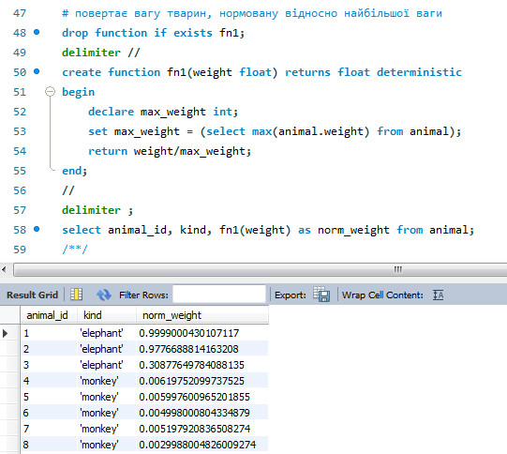

1. Процедура, що повертає інформацію про працівників, якщо введено правильний пароль.

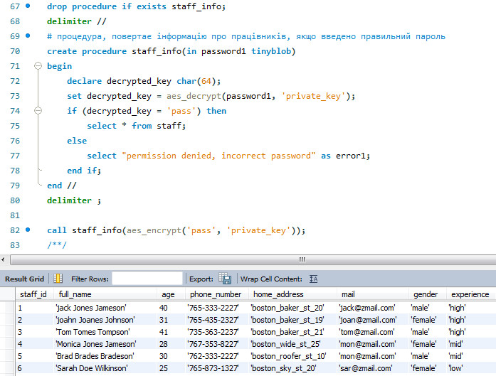

Висновок:

Я навчився розробляти та виконувати збережені процедури та функції у MySQL.